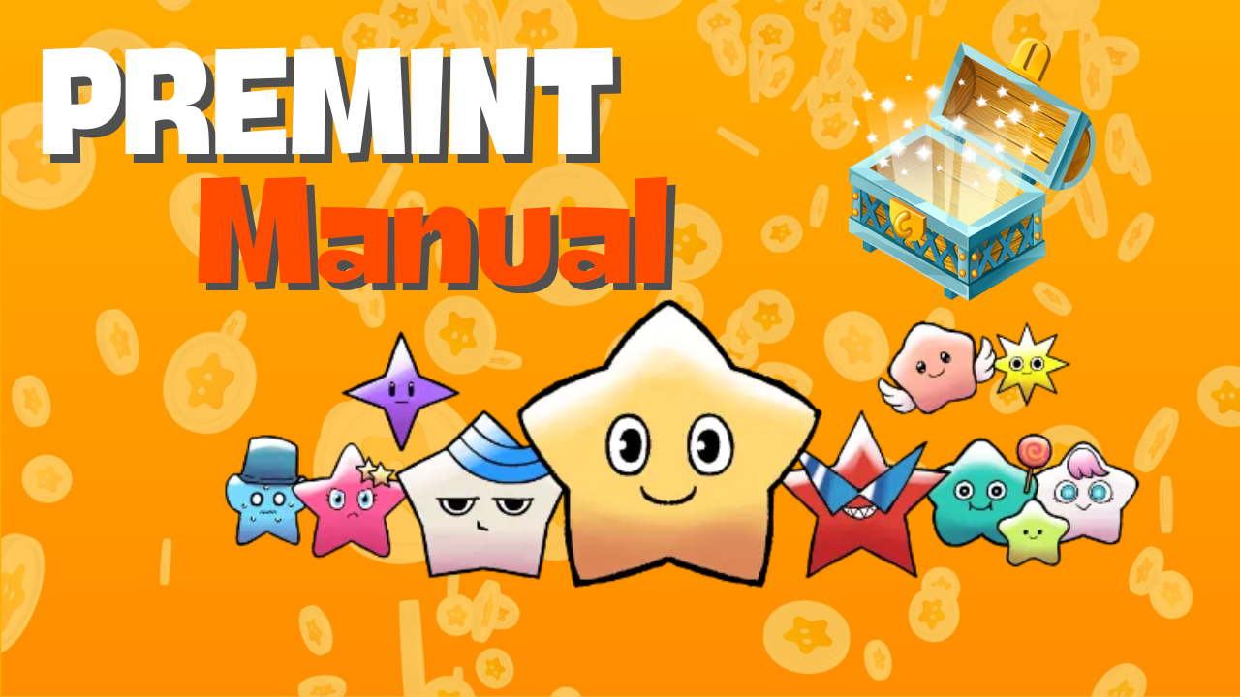

**Manuale PREMINT**

# Ⅰ. Che cos'è PREMINT

PREMINT è uno strumento per gestire i partecipanti alle estrazioni per i diritti di acquisto prioritario di NFT (AL: Allowlist). Aiuta gli operatori dei progetti a garantire equità e a rilevare eventuali frodi. La partecipazione alle estrazioni è gratuita e richiede solo pochi semplici passaggi per candidarsi all'AL.

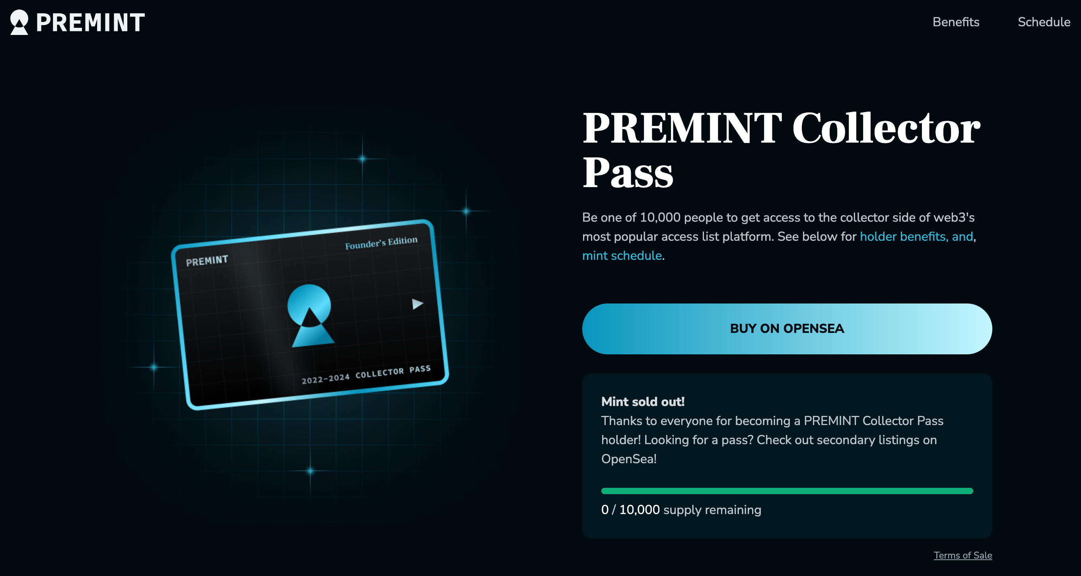

# Ⅱ. Preparazione prima di candidarsi a PREMINT

Ecco gli elementi necessari per utilizzare PREMINT:  
  
- Wallet (MetaMask)  
- Account Discord  
- Account X (Twitter)  
  
Se non hai ancora un account MetaMask o Discord, puoi crearne uno facilmente tramite i seguenti link:  
  
- [Come creare un MetaMask](https://note.com/japan_dao/n/n52a4afbd67f7)  
- [Come creare un account Discord](https://note.com/japan_dao/n/nd1693cf6b2b5)

# Ⅲ. Passaggi per candidarsi a PREMINT

## 1. Collegare il Wallet

## 2. Collegare i Social Media

## 3. Candidarsi a PREMINT

Segui questi passaggi:  
  
1. Copia il link pertinente da X (Twitter) o una piattaforma simile e apri MetaMask.  
  
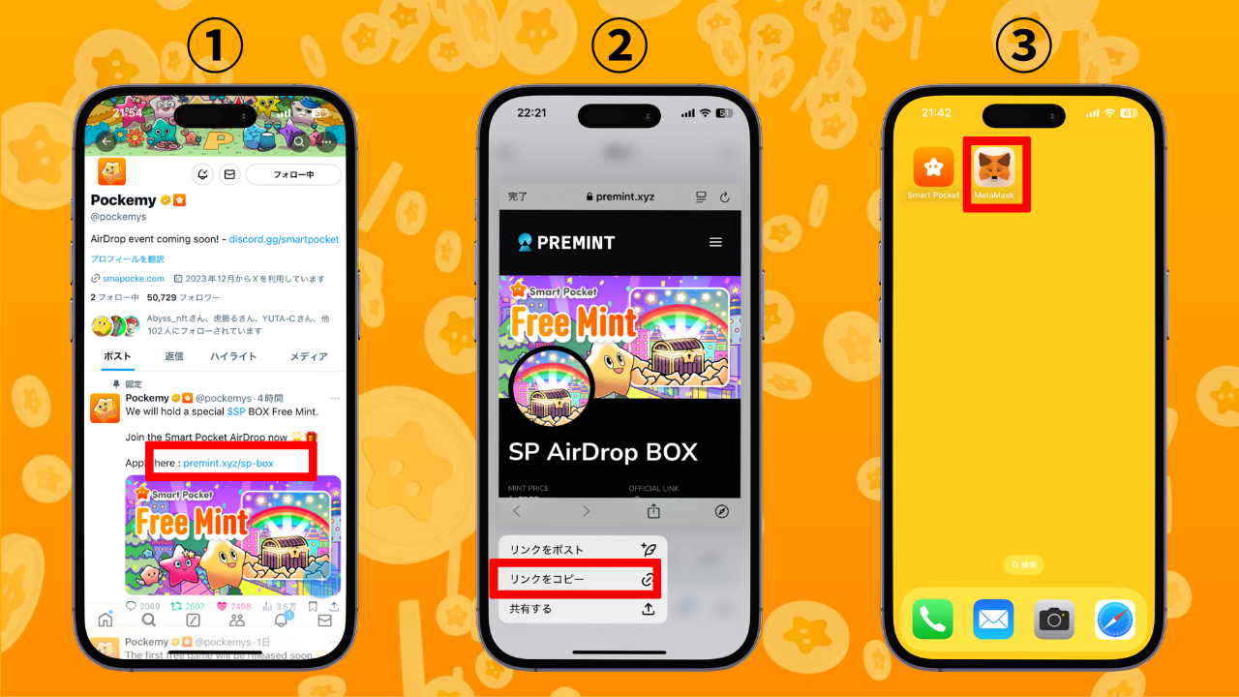  
  
2. Apri il browser di MetaMask e incolla il link copiato per accedere.  
  
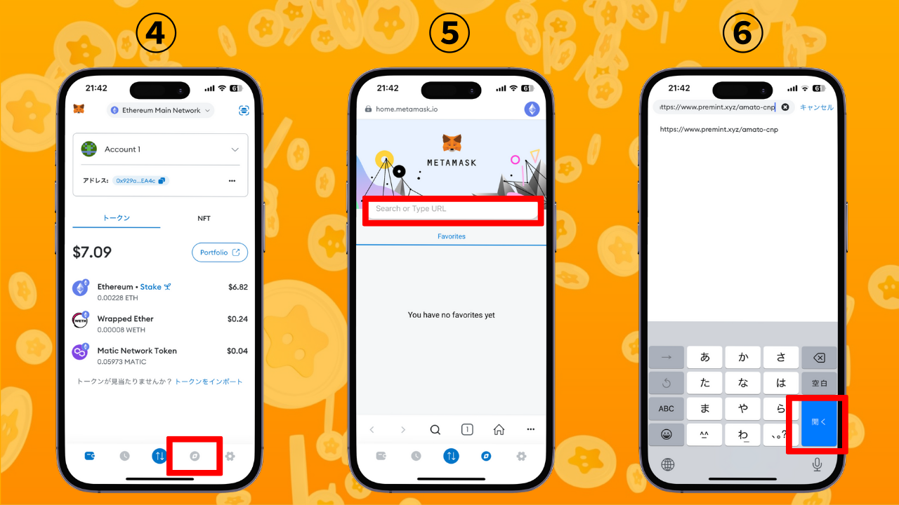  
  
3. Fai clic su "Login To Register", seleziona il tuo wallet, inserisci la password, firma e collega il wallet.  
  
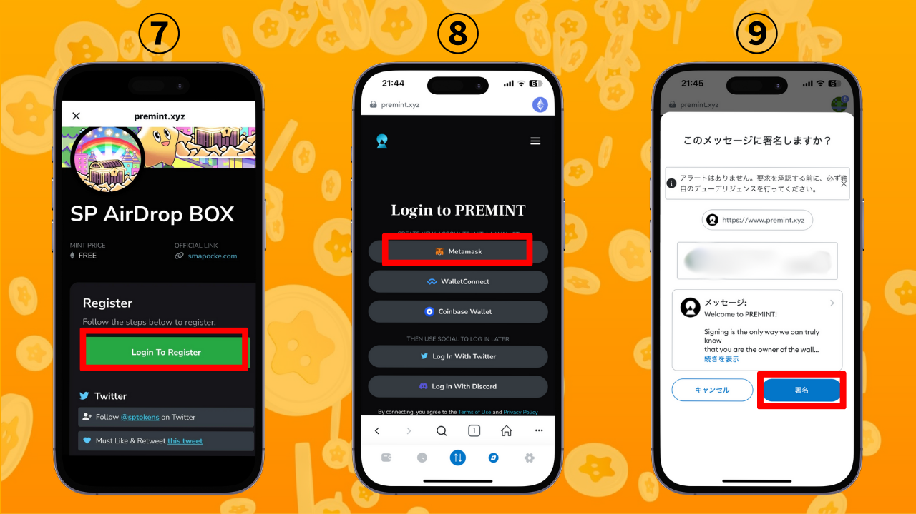  
  
4. Controlla se le condizioni di partecipazione (indicate nella casella rossa in alto) sono soddisfatte. Premi "Click To Register". Una volta visualizzato, la tua candidatura è completata!

# Ⅳ. Riepilogo

Questa guida ha riassunto PREMINT. Una volta completata la prima registrazione, le candidature successive saranno più semplici. PREMINT offre un'importante opportunità per vantaggi come AL per progetti popolari, minting gratuiti e airdrop. Usa attivamente PREMINT e cogliamo insieme grandi opportunità! 🌟

📢 Resta aggiornato 📢  
  
- [Sito ufficiale di Smart Pocket](https://smapocke.com/)  
- [Discord ufficiale di Smart Pocket](https://discord.com/invite/smartpocket)  
- [Account X ufficiale di Smart Pocket](https://x.com/smapocke)  
- [Account X ufficiale di Pokemy](https://x.com/pockemys)